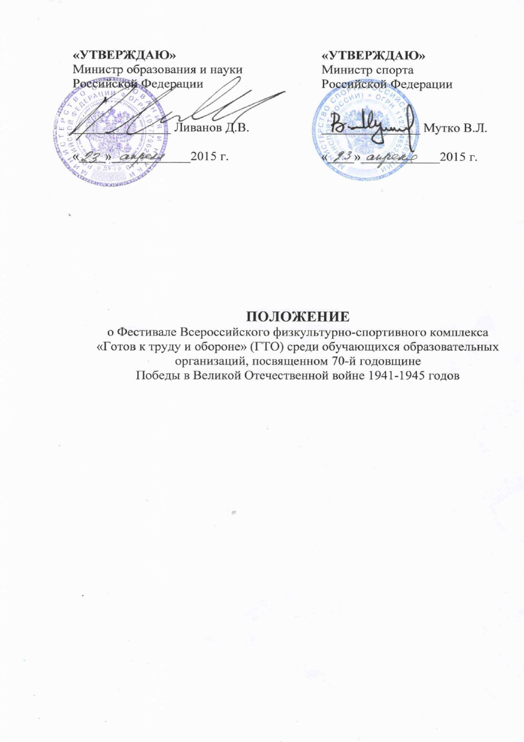

I. ОБЩИЕ ПОЛОЖЕНИЯ

Фестиваль Всероссийского физкультурно-спортивного комплекса «Готов к труду и обороне» (ГТО) среди обучающихся образовательных организаций, посвященный 70-й годовщине Победы в Великой Отечественной войне 1941-1945 годов (далее - Фестиваль), проводится в соответствии с планом мероприятий по поэтапному внедрению Всероссийского физкультурно-спортивного комплекса «Готов к труду и обороне» (ГТО) (далее – комплекс ГТО), утверждённым распоряжением Правительства Российской Федерации от 30 июня 2014 г. № 1165-р.
Целью проведения Фестиваля является вовлечение обучающихся в систематические занятия физической культурой и спортом.
Задачами Фестиваля являются:
популяризация комплекса ГТО среди подрастающего поколения; повышение уровня физической подготовленности обучающихся; пропаганда здорового образа жизни;
создание условий, мотивирующих к занятиям физической культурой и
спортом; поощрение обучающихся, показавших лучшие результаты по выполнению нормативов и требований комплекса ГТО и активно участвующих в деятельности по продвижению комплекса ГТО среди сверстников.

II. МЕСТО И СРОКИ ПРОВЕДЕНИЯ

Фестиваль проводится в три этапа:
- этап (муниципальный) – с 15 по 25 мая 2015 г., проводится в муниципальных образованиях;
- этап (региональный) – до 20 июня 2015 г., проводится в субъектах
Российской Федерации;
- этап (всероссийский) проводится с 23 по 29 августа 2015 г., в том числе
23 августа – день приезда, 29 августа – день отъезда. Место проведения: г. Белгород.

III. ОРГАНИЗАТОРЫ МЕРОПРИЯТИЯ

Общее руководство организацией и проведением Фестиваля осуществляют Министерство спорта Российской Федерации (далее – Минспорт России) и Министерство образования и науки Российской Федерации (далее – Минобрнауки России).
Организация и проведение I и II этапов Фестиваля возлагается на органы исполнительной власти субъектов Российской Федерации в области физической культуры и спорта, органы исполнительной власти субъектов Российской Федерации, осуществляющие управление в сфере образования.
Для проведения I и II этапов Фестиваля в субъектах Российской Федерации создаются региональные организационные комитеты, состав которых утверждается организаторами этапа.
Непосредственное проведение III этапа Фестиваля возлагается на Оргкомитет по проведению Фестиваля (Приложение № 1), главную судейскую коллегию (далее – ГСК), конкурсную комиссию.
Состав ГСК формируется из судей, имеющих судейскую категорию по видам спорта, входящим в комплекс ГТО.
Организационное и методическое обеспечение на I, II, III этапах Фестиваля осуществляет федеральное государственное бюджетное учреждение «Федеральный центр организационно-методического обеспечения физического воспитания» (далее – Федеральный ЦОМОФВ).
Полномочия Минспорта России как организатора Фестиваля осуществляет ФГАУ «Управление по организации и проведению спортивных мероприятий».

IV. ТРЕБОВАНИЯ К УЧАСТНИКАМ И УСЛОВИЯ ИХ ДОПУСКА

К участию в Фестивале на I и II этапах допускаются обучающиеся общеобразовательных организаций 11-15 лет, выполнившие нормативы в III и IV ступенях комплекса ГТО в центрах тестирования, в том числе созданных в образовательных организациях.
К участию в III этапе Фестиваля допускаются сборные команды субъектов
Российской Федерации в составе не более 9 человек, в том числе: 8 участников (2 мальчика, 2 девочки – 11-12 лет (2003-2004 г.р.); 2 юноши, 2 девушки – 13-15 лет (2000-2002 г.р.), 1 руководитель.
Возраст участников: 11-15 лет (2000-2004 г.р.).
Состав команды для участия в III этапе Фестиваля формируется из обучающихся общеобразовательных организаций, показавших лучшие результаты по выполнению нормативов и требований III и IV ступеней комплекса ГТО, соответствующие золотому знаку отличия комплекса ГТО, на II этапе Фестиваля (Приложение № 2). При отборе в состав команды желательно участие не менее чем в одном творческом конкурсе из числа заявленных в III этапе Фестиваля.
Программа творческих конкурсов не является обязательной на I этапе Фестиваля.
К участию в III этапе Фестиваля не допускаются:
обучающиеся, не участвовавшие в I и II этапах Фестиваля;
обучающиеся, не указанные в предварительной заявке (за исключением случаев внесения в заявку изменений, заранее согласованных с Федеральным
ЦОМОФВ);
субъекты Российской Федерации, представившие заявку на участие позже
установленного срока и не имеющие официального вызова.
участники и команды, не соответствующие требованиям Положения в части условий допуска участников.

V. ПРОГРАММА ФЕСТИВАЛЯ

Программа Фестиваля состоит из спортивной, конкурсной и образовательной программ.

Спортивная программа Фестиваля
Основу спортивной программы составляют виды испытаний (тесты) III и IV ступени комплекса ГТО.
Участие в спортивной программе обязательно для всех членов сборных команд субъектов Российской Федерации.

 | №Вид испытания (тест) | Дата
1. | Теоретическая часть комплекса ГТО (проверка знаний и умений в области физической культуры и спорта) | 24.08
2. | Плавание 50 м (мин, с) | 25.08
3. | Наклон вперед из положения стоя с прямыми ногами на полу | 25.08
4. | Стрельба из пневматической винтовки, дистанция 5 м – III ступень, 10 м – IV ступень (очки) | 26.08
5. | Подтягивание из виса на высокой перекладине (количество раз) (юноши) | 26.08
 | Сгибание и разгибание рук в упоре лёжа на полу (девушки 11-15 лет, юноши III ступени) (количество раз за 3 мин) | 26.08
6. | Метание мяча весом 150 г (м) | 26.08
7. | Прыжок в длину с места толчком двумя ногами (см) | 27.08
8. | Поднимание туловища из положения лежа на спине (количество раз за 1 мин) | 27.08
9. | Бег на 1 500 м (мин, с) (участники III ступени) | 28.08
10. | Бег 2 000 м (мин, с) (участники IV ступени) | 28.08

Условия проведения соревнований Соревнования личные.
Соревнования проводятся в соответствии с методическими рекомендациями по тестированию населения в рамках комплекса ГТО, одобренными на заседаниях Координационной комиссии Минспорта России по введению и реализации Всероссийского физкультурно-спортивного комплекса (протокол № 1 от 23 июля 2014 г. пункт II/1) и Экспертного совета по вопросам Всероссийского физкультурно-спортивного комплекса 28 мая 2014 г. и 27 августа 2014 года.
На соревнованиях I-III этапов Фестиваля уровень физической подготовленности участников определяется в соответствии с утверждёнными государственными требованиями к уровню физической подготовленности населения при выполнении нормативов комплекса ГТО (приказ Минспорта России от 8 июля 2014 г. № 575) и 100-очковыми таблицами оценки результатов
(Приложение № 3).

Конкурсная программа Фестиваля
№  п/п | Наименование конкурса
1. | Конкурс на лучший проект по продвижению комплекса ГТО среди сверстников
2. | Вокальный конкурс «Нам дороги эти позабыть нельзя…»
3. | Конкурс на лучшего юного спортивного журналиста

Условия проведения конкурсной программы Фестиваля
Оргкомитет определяет состав конкурсной комиссии для каждого конкурса отдельно.
- Конкурс на лучший проект по продвижению комплекса ГТО среди сверстников.
Конкурс проводится в два этапа. Участник конкурса может представить только один проект. Условия проведения конкурса:
На первом этапе участникам необходимо разработать проект, направленный на продвижение комплекса ГТО среди сверстников, и разместить проект в социальной спортивной сети www.russiasport.ru, на странице «Фестиваль комплекса ГТО» http://russiasport.ru/user/1074374 (инструкция по регистрации проекта размещена на данной странице).
На втором этапе конкурсная комиссия отбирает проекты для официальной презентации в рамках образовательной программы Фестиваля. Критерии оценки: соответствие цели и задач проекта заявленной теме – до 5 баллов; оригинальность идеи проекта – до 8 баллов; убедительность и выразительность средств реализации проекта – до 5 баллов; использование средств наглядности, технических средств – до 7 баллов; количество участников, вовлеченных в мероприятия проекта – до 8 баллов.

- Вокальный конкурс «Нам дороги эти позабыть нельзя…»
Количество участников конкурса от субъектов Российской Федерации не ограничено.
Песня участников конкурса должна быть посвящена теме Великой Отечественной войны. Условия проведения конкурса:
Участники подают заявки на участие в конкурсную комиссию в день приезда.
Конкурс состоит из двух этапов.
Гала-концерт из лучших номеров – финал конкурса состоится в рамках мероприятий Фестиваля, посвященных 70-й годовщине Победы в Великой Отечественной войне 1941-1945 годов.
Определение победителей конкурса состоится по итогам гала-концерта. Критерии оценки: исполнительское мастерство и техника исполнения – до 10 баллов; артистизм – до 10 баллов;
художественная трактовка произведения (использование реквизита, костюма,
танцевальной поддержки) – до 10 баллов.

3. Конкурс на лучшего юного спортивного журналиста Фестиваля.
Конкурс проводится среди участников Фестиваля, принимающих участие в работе детского спортивного пресс-центра.
Детский спортивный пресс-центр отвечает за освещение мероприятий Фестиваля и ежедневный выпуск газеты и телепрограммы «Вестник комплекса Фестиваля ГТО». Состав детского спортивного пресс-центра формируется из участников Фестиваля.
В конкурсе оцениваются работы, опубликованные в выпусках газеты «Вестник Фестиваля комплекса ГТО».
Конкурс проводится по номинациям:
Лучший юный спортивный журналист.
Критерии оценки: оригинальность идеи – до 10 баллов; соответствие темы и содержания – до 10 баллов; доступность, грамотность изложения – до 10 баллов.
Лучший юный спортивный фотокорреспондент.
Критерии оценки:
- содержание – до 10 баллов;
- качество и художественный уровень – до 10 баллов;
- оригинальность – до 10 баллов.

Образовательная программа Фестиваля:
Образовательная программа включает следующие направления:
Лаборатория комплекса ГТО. Приобретение необходимых знаний о содержании комплекса ГТО, его целях, задачах, истории возникновения.
Социальное проектирование. Обучение созданию проектов, направленных на продвижение комплекса ГТО среди сверстников. При этом предполагается работа с проектами, представленными участниками Фестиваля комплекса ГТО и прошедшими отбор конкурсной комиссией.
Информационное и PR-сопровождение. Приобретение знаний в сфере информационных и социальных PR – технологий для продвижения комплекса ГТО в социальных сетях и иных средствах массовой информации.

VI. УСЛОВИЯ ПОДВЕДЕНИЯ ИТОГОВ

Для получения знака отличия комплекса ГТО в соответствии с государственными требованиями к уровню физической подготовленности населения необходимо выполнить:
«Золотой знак» – восемь испытаний, показав в каждом из них результат не ниже норматива золотого знака;
«Серебряный знак» – семь испытаний, показав в каждом из них результат не ниже норматива серебряного знака;
«Бронзовый знак» – шесть испытаний, показав в каждом из них результат не ниже норматива бронзового знака.
Каждый участник должен сдать зачет, включающий оценку уровня знаний и умений в области физической культуры и спорта.
Требования к оценке уровня знаний и умений в области физической культуры и спорта включают проверку знаний и умений по следующим вопросам:
влияние занятий физической культурой на состояние здоровья, повышение
умственной и физической работоспособности; гигиена занятий физической культурой;
основные методы контроля физического состояния при занятиях различными
физкультурно-оздоровительными системами и видами спорта; основы методики самостоятельных занятий;
основы истории развития физической культуры и спорта.
Личное первенство среди участников определяется раздельно для каждой ступени среди юношей и среди девушек (мальчиков и девочек) по наибольшей сумме очков, набранных во всех 9 видах спортивной программы III (всероссийского) этапа Фестиваля в соответствии со 100-очковой таблицей оценки результатов.
В случае равенства сумм очков у двух или более участников преимущество получает участник, показавший лучший результат в беге на 1500 м (III ступень) или 2000 м (IV ступень) по времени.
При подведении итогов конкурсной программы каждый конкурс оценивается отдельно для каждой ступени.
Для определения места по каждому конкурсу суммируются баллы, выставленные каждым членом конкурсной комиссии.

VII. НАГРАЖДЕНИЕ

Участники, выполнившие нормативы для получения знака отличия комплекса
ГТО, представляются к награждению соответствующим знаком: «Золотой знак», «Серебряный знак», «Бронзовый знак».
Участники, занявшие 1-3 места в личном первенстве среди юношей и среди девушек (мальчиков и девочек) в спортивной программе в каждой из ступеней, награждаются дипломами, медалями и призами Минобрнауки России и Минспорта России.
Участники, занявшие 1-3 места в конкурсах в каждой из ступеней, награждаются дипломами и призами Минобрнауки России и Минспорта России.
Все участники и руководители команд получают свидетельства участника III этапа Фестиваля Минобрнауки России и Минспорта России.

VIII. УСЛОВИЯ ФИНАНСИРОВАНИЯ

Финансовое обеспечение I (муниципального) и II (регионального) этапов Фестиваля осуществляется за счёт средств бюджетов субъектов Российской Федерации.
Минспорт России и Минобрнауки России обеспечивают долевое участие в финансировании III этапа Фестиваля по согласованию.
Минспорт России осуществляет финансовое обеспечение физкультурного мероприятия в соответствии с Порядком финансирования за счет средств федерального бюджета и Нормами расходов средств на проведение физкультурных и спортивных мероприятий, включенных в Единый календарный план межрегиональных, всероссийских и международных физкультурных мероприятий и спортивных мероприятий.
Минобрнауки России обеспечивает финансирование Фестиваля за счет средств, предусмотренных из федерального бюджета по разделу 07 «Образование» классификации операций сектора государственного управления.
Расходы по командированию участников сборных команд субъектов Российской Федерации на III этап Фестиваля (проезд до места проведения и обратно, суточные в пути, страхование участников) обеспечивают командирующие организации.
Страхование участников соревнований производится за счёт средств бюджетов субъектов Российской Федерации и внебюджетных средств в соответствии с действующим законодательством Российской Федерации.

IX. ОБЕСПЕЧЕНИЕ БЕЗОПАСНОСТИ УЧАСТНИКОВ И ЗРИТЕЛЕЙ

Обеспечение безопасности участников и зрителей осуществляется согласно требованиям Правил обеспечения безопасности при проведении официальных спортивных соревнований, утвержденных постановлением Правительства Российской Федерации от 18 апреля 2014 г. № 353, а также требованиям правил по соответствующим видам спорта.
Спортивная программа Фестиваля проводится на объектах спорта, включенных во Всероссийский реестр объектов спорта в соответствии с Федеральным законом от 4 декабря 2007 г. № 329-ФЗ «О физической культуре и спорте в Российской Федерации».
Оказание скорой медицинской помощи осуществляется в соответствии с приказом Министерства здравоохранения и социального развития Российской Федерации от 9 августа 2010 г. № 613Н «Об утверждении порядка оказания медицинской помощи при проведении физкультурных и спортивных мероприятий».

X. СТРАХОВАНИЕ УЧАСТНИКОВ
Участие в III (всероссийском) этапе Фестиваля осуществляется только при наличии договора (оригинала) страхования жизни и здоровья от несчастных случаев, который представляется в комиссию по допуску участников в день приезда на соревнования.

XI. ПОДАЧА ЗАЯВОК НА УЧАСТИЕ

Для участия в III (всероссийском) этапе Фестиваля необходимо направить предварительную заявку в оригинальном виде по установленной форме (Приложение № 4), заверенную руководителями органов исполнительной власти субъекта Российской Федерации, осуществляющих управление в сфере образования и руководителями органов исполнительной власти субъекта Российской Федерации в области физической культуры и спорта по адресу: 105094, Москва, Семеновская набережная, д. 3/1, корпус 4, федеральное государственное бюджетное учреждение «Федеральный центр организационно-методического обеспечения физического воспитания». Для получения справочной информации: телефон (495) 360-84-56, e-mail: fcomofv@mail.ru.
Срок предоставления заявки до 27 июня 2015 года. Заявки, направленные после указанного срока, рассматриваться не будут.
Вместе с предварительной заявкой в Федеральный ЦОМОФВ направляется краткий отчёт о проведении I и II этапов Фестиваля, составленный в произвольной форме с указанием количества участников, участвовавших в I и II этапах Фестиваля, программу мероприятия, количество судей, их категории, а также согласие родителей (законных представителей) на обработку персональных данных на каждого участника команды, протоколы I и II этапов Фестиваля с результатами, показанными на них членами сборной команды.
Основанием для командирования команды на III этап Фестиваля является официальный совместный вызов Минспорта России и Минобрнауки России.
Официальные вызовы командам на III этап Фестиваля будут направлены в органы исполнительной власти субъектов Российской Федерации, осуществляющие управление в сфере образования, до 15 июля 2015 года.
Руководители команд представляют в комиссию по допуску участников следующие документы:
официальный вызов Минобрнауки России и Минспорта России;
заявку по форме согласно приложению № 4 (идентичную предварительной заявке без запасных участников), заверенную органом исполнительной власти субъекта Российской Федерации, осуществляющим управление в сфере образования и органом исполнительной власти субъекта Российской Федерации в сфере физической культуры и спорта, врачебно-физкультурным диспансером. Медицинский допуск действителен не более 10 дней;
свидетельство о рождении или паспорт (оригинал) на каждого участника;
страховой полис обязательного медицинского страхования на каждого участника;
оригинал договора о страховании жизни и здоровья от несчастных случаев на каждого участника команды или на команду в целом с указанием Ф.И.О. всех участников;
справки школьников на каждого участника с фотографиями 3х4 см, заверенные подписью директора общеобразовательной организации и печатью, которая ставится на угол фотографии обучающегося.

Приложение № 1 к Положению о Фестивале Всероссийского физкультурно-спортивного комплекса «Готов к труду и обороне» (ГТО), посвященном 70-й годовщине Победы в Великой Отечественной войне 1941-1945 годов

Состав Оргкомитета по проведению
Фестиваля Всероссийского физкультурно-спортивного комплекса «Готов к труду и обороне»
(ГТО), посвященного 70-й годовщине Победы в Великой Отечественной войне 1941-1945 годов

ТОМИЛОВА  Марина  Владимировна |  | - | директор Департамента развития физической культуры и массового спорта Минспорта России – сопредседатель Оргкомитета
СТРАДЗЕ  Александр  Эдуардович |  | - | директор Департамента государственной политики в сфере воспитания детей и молодёжи Минобрнауки России – сопредседатель Оргкомитета
БАБКИН  Виктор  Владимирович |  | - | заместитель Директора Департамента развития физической культуры и массового спорта Минспорта России –  заместитель председателя Оргкомитета
СЕРДЮКОВ  Олег Эдуардович |  | - | начальник управления физической культуры и спорта  Белгородской области – заместитель председателя Оргкомитета
МИНАЕВ |  | - | начальник отдела развития физической культуры, спорта и здорового образа жизни Департамента государственной политики в сфере воспитания детей и молодёжи Минобрнауки России
Александр
Владимирович
 | КОЛЯСКИНА  Татьяна  Юрьевна | - | консультант отдела всероссийского физкультурно-  спортивного комплекса Департамента развития физической культуры и массового спорта Минспорта России
 | КАДЫРОВ  Азат Рифгатович | - | генеральный директор АНО «Исполнительная дирекция спортивных проектов»
 | КИКНАДЗЕ  Василий  Александрович | - | генеральный директор АНО «Спортивное вещание»
 | НАЗАРОВ  Сергей  Анатольевич | - | директор ФГАУ «Управление по организации и проведению спортивных мероприятий»
. | ФЕДЧЕНКО  Николай  Семенович | - | директор федерального государственного бюджетного учреждения «Федеральный центр организационнометодического обеспечения физического воспитания»

Приложение № 2 к Положению о Фестивале Всероссийского физкультурно-спортивного комплекса «Готов к труду и обороне» (ГТО), посвященном 70-й годовщине Победы в Великой Отечественной войне 1941-1945 годов

Виды испытаний (тесты) и нормативы Всероссийского физкультурно-спортивного комплекса, входящие в спортивную часть программы Фестиваля комплекса ГТО

III. СТУПЕНЬ
(возрастная группа от 11 до 12 лет, 2004-2003 годы) 1. Виды испытаний (тесты) и нормативы

№  п/п |  | Виды испытаний  (тесты) |  |  | Нормативы
 |  |  | Мальчики |  |  |  | Девочки
 |  |  | Бронзовый знак | Серебряный знак | Золотой знак | Бронзовый знак | Серебряный знак | Золотой знак
Обязательные испытания (тесты)
1. | Бег на 60 м (с) |  | 11,0 | 10,8 | 9,9 | 11,4 | 11,2 | 10,3
2. | Бег на 1,5км  (мин,с) |  | 8.35 | 7.55 | 7.10 | 8.55 | 8.35 | 8.00
3. | Подтягивание из виса на высокой перекладине (раз) |  | 3 | 4 | 7 | - | - | -
 | или сгибание и разгибание рук в упоре лежа на полу (количество раз) |  | 12 | 14 | 20 | 7 | 8 | 14
4. | Наклон вперед из положения стоя с прямыми ногами на полу |  | Касание пола  пальцами рук | Касание пола пальцами рук | Касание пола  пальцами рук | Касание пола  пальцами рук | Касание пола  пальцами рук | Касание пола  пальцами рук
5. | Прыжок в длину с места толчком двумя ногами (см) |  | 150 | 160 | 175 | 140 | 145 | 165
6. | Метание мяча весом 150 г (м) |  | 25 | 28 | 34 | 14 | 18 | 22
7. | Плавание 50м (мин,  с) |  | Без учета времени | Без учета времени | 0.50 | Без учета времени | Без учета времени | 1.05
8. | Стрельба из пневматической винтовки из положения сидя или стоя с опорой локтей о стол или стойку, дистанция - 5 м, мишень № 8  (очки) |  | 10 | 15 | 20 | 10 | 15 | 20
9 | Поднимание туловища из положения лежа на спине (кол-во раз за 1 мин) |  | Для зачета в спорт программе | Для зачета в спорт программе | Для зачета в спорт программе | Для зачета в спорт программе | Для зачета в спорт программе | Для зачета в спорт программе
Количество видов испытаний (тестов), которые необходимо выполнить для  получения знака отличия  Комплекса |  |  | 6 | 7 | 8 | 6 | 7 | 8

IV ступень (возрастная группа 13-15 лет, 2002-2000 годы)
№  п/п | Виды испытаний (тесты) | Нормативы
 |  | Юноши |  |  | Девушки
 |  | Бронзовый знак | Серебряный знак | Золотой знак | Бронзовый знак | Серебряный знак | Золотой знак
1. | Бег на 60 м (с) | 10,0 | 9,7 | 8,7 | 10,9 | 10,6 | 9,6
2. | Бег на 2 км (мин, с) | 9.55 | 9.30 | 9.00 | 12.10 | 11.40 | 11.00
3. | Подтягивание из виса на высокой перекладине (количество раз) | 4 | 6 | 10 | - | - | -
 | Сгибание и разгибание рук в упоре лежа на полу (количество раз) | - | - | - | 7 | 9 | 15
4. | Наклон вперед из положения стоя с прямыми ногами на полу (см) | Касание пола  пальцами рук | Касание пола пальцами рук | Достать пол ладонями | Касание пола  пальцами рук | Касание пола  пальцами рук | Достать пол ладонями
5. | Прыжок в длину с места толчком двумя ногами (см) | 175 | 185 | 200 | 150 | 155 | 175
6. | Поднимание туловища из положения лежа на спине (кол. раз за 1 мин) | 30 | 36 | 47 | 25 | 30 | 40
7. | Метание мяча весом 150 г (м) | 30 | 35 | 40 | 18 | 21 | 26
8. | Плавание 50 м (мин,  с) | Без учета времени | Без учета времени | 0.43 | Без учета времени | Без учета времени | 1.05
9. | Стрельба из пневматической винтовки из положения сидя или стоя с опорой локтей о стол или стойку, дистанция 10 м (очки), мишень № 8 | 15 | 20 | 25 | 15 | 20 | 25
Количество видов испытаний (тестов), которые необходимо выполнить для  получения знака отличия  ВФСК * |  | 6 | 7 | 8 | 6 | 7 | 8
*Специальные условия проведения соревнований в некоторых видах испытаний: при выполнении тестов по подтягиванию на высокой перекладине и сгибанию и разгибанию рук в упоре лежа на
полу участнику устанавливается лимит времени равный 3 мин; стрельба ведется из пневматических винтовок калибра 4,5 мм отечественного производства с диоптрическим или открытым прицелом. Командам, не имеющим своего оружия, организаторы предоставят винтовки. Участникам разрешено пользоваться зрительными трубами. Корректировка участников тренерами команд разрешена. метание мяча (150г) выполняется в «коридор» шириной 15 м с места или с разбега. Участникам предоставляется 3
попытки подряд; участники III ступени дополнительно выполняют поднимание туловища из положения лежа на спи
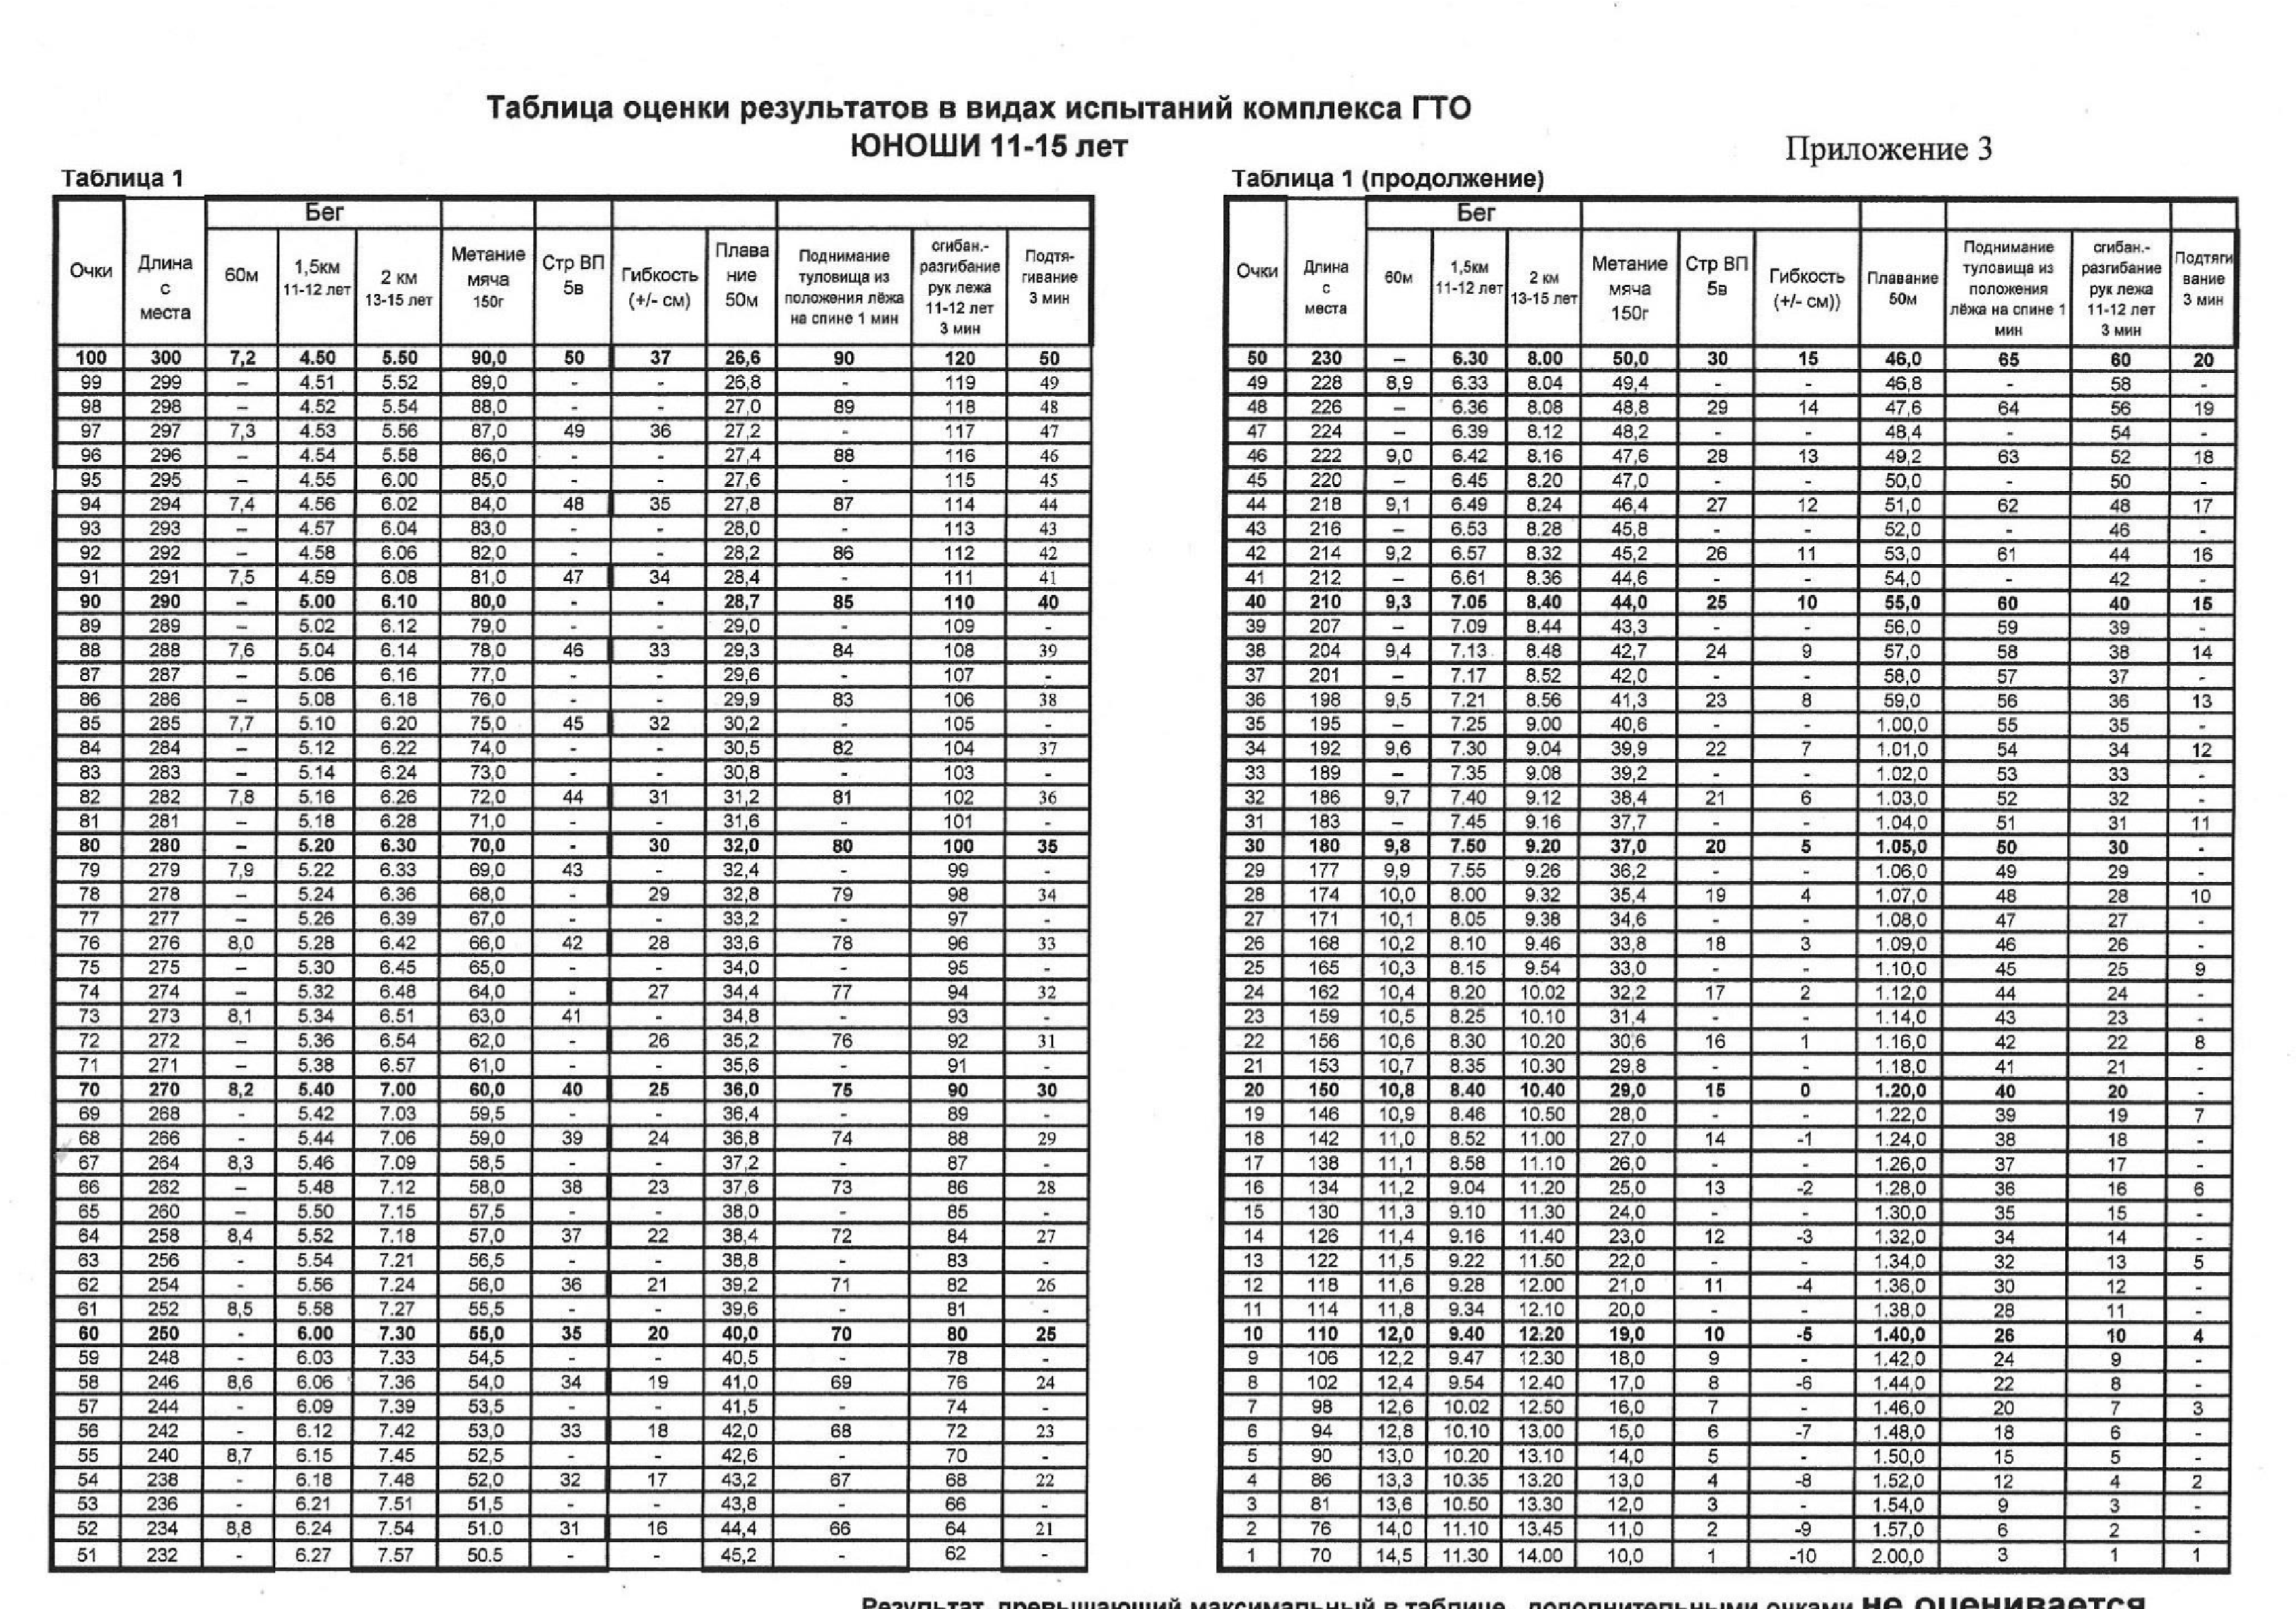
Приложение № 4 к Положению о Фестивале Всероссийского физкультурно-спортивного комплекса «Готов к труду и обороне» (ГТО), посвященном 70-й годовщине Победы в Великой Отечественной войне 1941-1945 годов

ЗАЯВКА на участие в спортивной части программы III этапа (всероссийского) Фестиваля

.
(Наименование субъекта Российской Федерации)
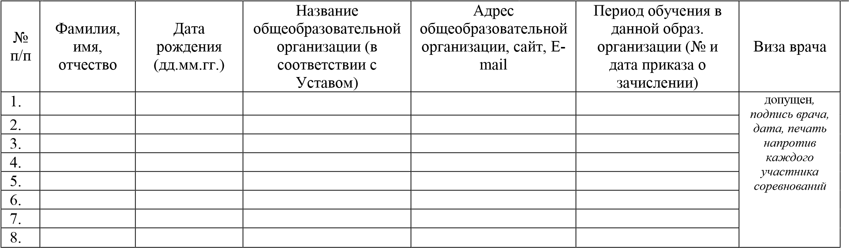

Предварительную заявку необходимо составлять с учётом запасных участников, без визы врача.

Допущено ко II этапу Фестиваля комплекса ГТО _______________________ обучающихся.
(прописью)
Врач ______________________________ / _________________/
(ФИО) (подпись) (М.П. медицинского учреждения)
Руководитель делегации
. (Ф.И.О. полностью, подпись)

Руководитель органа исполнительной власти субъекта Российской Федерации, осуществляющего управление в сфере образования

«____»______________2015 г. (Ф.И.О. полностью, подпись, телефон)

М.П.
Руководитель органа исполнительной власти
субъекта Российской Федерации в сфере
физической культуры и спорта

«____»______________2015 г. (Ф.И.О. полностью, подпись, телефон)

М.П.

Ф.И.О. исполнителя (полностью) ________________________________________________________
Контактный телефон ___________________________________________________________________

